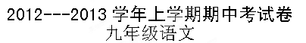

（满分150分， 完卷时间120分钟）
一、阅读（70分）
（一）古诗文背诵（10分）
1、名句默写（选填10处即可）
（1）过尽千帆皆不是, 。
(2)物是人非事事休， 。
(3) 人不寐， 。
(4) ，西北望，射天狼。
(5) ，赢得生前身后名。
(6)零落成泥碾作尘， 。
(7)田家少闲月, .
(8)人们常把愁怨比作连绵不断的江水，比作斩尽还生的野草，而李清照在《武陵春》中创意出奇，以“ ， ”的词句，物化了自己内心的哀愁。
(9)《江城子．密州出猎》中用典故表达诗人希望得到朝廷重用的句子是：
______________________________，____________________________。
（10）范仲淹的《渔家傲》中表现了诗人矛盾复杂的心理的句子是:
________________________________,___________________________________。
（二）：阅读下文，回答问题（18分）
出师表
诸葛亮
先帝创业未半而中道崩殂，今天下三分，益州疲弊，此诚危急存亡之秋也。然侍卫之臣不懈于内，忠志之士忘身于外者，盖追先帝之殊遇，欲报之于陛下也。诚宜开张圣听，以光先帝遗德，恢弘志士之气，不宜妄自菲薄，引喻失义，以塞忠谏之路也。
宫中府中，俱为一体，陟罚臧否，不宜异同。若有作奸犯科及为忠善者，宜付有司论其刑赏，以昭陛下平明之理，不宜偏私，使内外异法也。
侍中侍郎郭攸之、费祎、董允等，此皆良实，志虑忠纯，是以先帝简拔以遗陛下。愚以为宫中之事，事无大小，悉以咨之，然后施行，必能裨补阙漏，有所广益。
将军向宠，性行淑均，晓畅军事，试用于昔日，先帝称之曰能，是以众议举宠为督。愚以为营中之事，悉以咨之，必能使行阵和睦，优劣得所。
亲贤臣，远小人，此先汉所以兴隆也；亲小人，远贤臣，此后汉所以倾颓也。先帝在时，每与臣论此事，未尝不叹息痛恨于桓、灵也。侍中、尚书、长史、参军，此悉贞良死节之臣，愿陛下亲之信之，则汉室之隆，可计日而待也。
臣本布衣，躬耕于南阳，苟全性命于乱世，不求闻达于诸侯。先帝不以臣卑鄙，猥自枉屈，三顾臣于草庐之中，咨臣以当世之事，由是感激，遂许先帝以驱驰。后值倾覆，受任于败军之际，奉命于危难之间，尔来二十有一年矣。
先帝知臣谨慎，故临崩寄臣以大事也。受命以来，夙夜忧叹，恐托付不效，以伤先帝之明，故五月渡泸，深入不毛。今南方已定，兵甲已足，当奖率三军，北定中原，庶竭驽钝，攘除奸凶，兴复汉室，还于旧都。此臣所以报先帝而忠陛下之职分也。至于斟酌损益，进尽忠言，则攸之、棉、允之任也。
愿陛下托臣以讨贼兴复之效，不效，则治臣之罪，以告先帝之灵。若无兴德之言，则责攸之、祎、允等之慢，以彰其咎；陛下亦宜自谋，以咨诹善道，察纳雅言。深追先帝遗诏，臣不胜受恩感激。
今当远离，临表涕零，不知所言。
2、解释下列句子中加点的字。（4分）
先帝不以臣卑鄙________________ 以彰其咎____________________
愿陛下托臣以讨贼兴复之效，不效，则治臣之罪 ，
3、把下列句子译成现代汉语。（6分）
(1) 亲贤臣，远小人，此先汉所以兴隆也
(2) 若有作奸犯科及为忠善者，宜付有司论其刑赏。
4、《出师表》一文中，诸葛亮的政治目标是：____________，_____________。（2分）
5、诸葛亮在这篇表文中认为自己、众大臣、陛下的责任分别是什么？（6分）
（三）阅读下文，回答问题。（10分）

为别人鼓掌

①骏马虽千里，耕田不如牛；耕牛虽勤奋，看家不如狗。一个人只要用一种健康的心态来看待别人，就会发现，周围的人都有值得学习和借鉴的长处。因此，我们要乐意把掌声送给别人。
②为别人鼓掌，不是刻意抬高别人、贬低自己，更不是吹牛拍马、阿谀奉承，而是恰到好处地对别人进行肯定。要做到这一点，最重要的是要有正常的心态，否则就不能正确看待别人的成绩。发现新大陆的航海家哥伦布回国后，就受到一伙人的公然挑衅：只要条件允许，任何人去航海、去寻找，最终都能找到新大陆。这些挑衅者自己不能成功，还不能容忍别人成功。
③ 如果不能及时调整心态，这种小肚鸡肠很可能会发展到害人害己的地步。周瑜虽年轻挂帅，意气风发，却因诸葛亮的精彩表现而自惭，责怪上天“既生瑜何生亮”，终因气量狭小而自夭；庞涓贵为魏国大元帅，屡立奇功，却因妒孙膑之才，设下阴谋诡计以膑刑加害于他。孙膑任齐国军师后，所向无敌的庞涓终于落得个兵败身亡的下场。
④为别人鼓掌，也是在给自己的生命加油。在我们的成长时期，成功人士的经历往往是我们前进的动力，他们的成功会正确指引我们，在无形之中帮助我们。当我们走向成功时，更要学会为别人鼓掌；为别人鼓掌，也会获得别人的喝彩。
6、第②段中“为别人鼓掌’’的含义是什么?“为别人鼓掌”的关键在哪里?(6分)
7、第③段中作者列举周瑜和庞涓这两个事例说明了什么道理?(4分)
(四)阅读下文，回答问题（22分）
放弃的快乐
雪小禅
那天，一家人在一起看王小丫的《开心辞典》，发现越来越喜欢这个节目，因为充满了智慧和人性化的美丽。
总有许多梦想会被实现，总有前面的陷阱在等待着你，王小丫的微笑却永远那么迷人。她总是问你，继续吗？如果继续就有两种结果，一个是成功，接着往前进，一个是失败，退回到你原来的起点。不进则退，不可能让你在原地呆着，还能保持住已经取得的成绩。
答对十二道题的人并不多，往往是三道、六道或者九道题就淘汰出局了，但我看了很多选手，都是一直往前。有一个人，已经到了第九道题，但因为一次失误，又回到了从前的点数。
一种新玩法，非常刺激。
此时，我正在犹豫是否考研，就业压力大得让人喘不过气来，许多人都在考研考博，其实不过是找一个避风港而已，暂时让自己再回到象牙塔里，其实于我而言，这样的前进，似乎意义不大。
我知道自己更需要一份稳定的工作，或者再确切点说，我希望在社会上磨练自己。
弟弟在读大二，那天他也在，他一直说，“姐，考研吧，现在考研多热啊，将来大本还上哪混去啊？”
我知道他说得不对，那些CEO们好多连本科都不是，学历并不能证明一切，面对两难的选择，我真的在彷徨。
那个答题的人一直很幸运，一路到了第九道题。他怀孕的妻子就在台下，去掉个错误答案、打热线给朋友、求助现场观众，他都用过了，到了第九题，当他把自己所有设定的家庭梦想都实现后，王小丫问，继续吗？
不。他说，我放弃。
我一愣，王小丫也一愣。因为很少有人放弃，那是在全国电视观众面前，失败或成功都可以理解，本来就是一场智力加机遇的游戏。 但他放弃了。弟弟说：“真不像个男人，要是我，一定会答。放弃干什么，太保守了，不就是答错了往回扣分吗，万一答对了呢？”
王小丫继续问他，“真的放弃吗？”而且一连问了三次。
他连犹豫都没有，然后点头，真的放弃。
“不后悔？”王小丫问。
他笑，“不后悔，因为应该得到的已经得到了。”
坐在电视机前的我，心里一阵激动，多好的话啊，不后悔，因为应该得到的已经得到了。
最终，他只答了九道题，没有接着冲向完美的十二道，但是他说，已经很满足了，因为人生有许多东西必须要放弃才会得到。
另一个男主持人问他，“如果将来你的孩子长大后问你，爸爸，那天在《开心辞典》你为什么放弃了你会怎么说？”
他说，“我会告诉他，人生并不一定非要走到最高点。”
主持人说，“那你的孩子如果问，那我以后考80分就满足了，你怎么说？”
他笑着说，“如果他觉得高兴，如果他付出自己应该付出的努力，那么我认同。”
全场响起了热烈的掌声。
那是一种更豁达的人生态度吧，从来我们都以为要追求、永远追求，要一直向前，哪怕跌得头破血流，爬山时我们要达到山顶，在半山腰上停下的人会被看不起，跑步时我们要撞到红线，仿佛那才是唯一的目的。
但我也知道，也许半山腰的风景更美丽，因为空气浓厚所以生长着各式各样的植物和动物，也许山顶上可以一览众山小，可谁知道它是不是显得更加寂寞孤单？跑步的人，如果停下来看看风景有什么不好？为什么，非要去撞那条红线？
原来，放弃也可以是一种快乐，一种美丽。
过了几天，我告诉家人，我放弃了考研，到一家公司从秘书做起了，眼高手低，并不能找到一份好工作，而脚踏实地，寻找那块应该属于自己的天空，才是我真正要做的吧。
8、文中最能揭示本文主旨的是哪一句话？（2分）
9、本文主要写了哪两件事？这两件事有什么联系？（5分）
10、对答题人的“放弃”，“弟弟”和“我”的看法不同，你赞同谁的观点？为什么？（5分）
11、“放弃是快乐的”，作者的理由是什么？（5分）
12、联系自己的生活体验，谈谈你阅读这篇文章后的感想。（5分）
（五）名著阅读。（10分）
13.下面对《水浒》中三个人物的描述，对的打“√”，错的打“×”。（6分）
①“斗杀西门庆，醉打蒋门神，大闹飞云浦，血溅鸳鸯楼。”写的是武松。（ ）
②“不搽煤墨浑身黑，似着朱砂两眼红。闲向溪边磨巨斧，闷来岩畔斫乔松。”说的是林冲。（ ）
③“起自花村刀笔吏，英灵上应天星，疏财仗义更多能。……济弱扶倾心慷慨，高名水月双清，及时甘雨四方称。山东呼保义，豪杰宋公明。”指的是宋江。 （ ）
14、《西游记》、《水浒》 、《昆虫记》、《鲁滨孙漂流记》、《格列佛游记》请简述
以上名著中的一个故事或片断。（4分）
答：
二、综合性学习《话说千古风流人物》（10分）
15．风流人物虽然伴随着历史的泥沙沉积于记忆的河床，但他们在人们的心目中永远竖起一座座丰碑，让人们倾倒。让我们一起触摸历史上的风流人物，与他们进行心灵的沟通吧！（2分）
【活动一：名著人物知是谁】根据下面的语言提示，写出相应的历史人物。
A．他励精图治，赏罚分明，善计谋，通兵法，深得将士爱戴，以草船借箭、赤壁之战借的东风等流芳百世。（ ）
B．他是三国时魏国真正的创业者，一代枭雄，同时他也是卓有成就的军事家、政治家、文学家，他的《观沧海》抒发了渴求统一天下的雄心壮志。（ ）
16．滚滚长江东逝水，浪花淘尽英雄。当我们再次与众英雄聚首时，会惊异地发现，我们的灵魂已在不知不觉中升华。九年某班同学在“话说千古风流人物”综合性学习中，开展了以下活动。（8分）
（1）【活动一：探访风流人物】擦亮记忆的星空，你会发现历史上的名人如闪烁的群星。请列举你喜欢的历史上的名人，并说说你喜欢的原因。

（2）【活动二：吟诵风流人物】为了表达对名人的敬意，某班学生开展了“名人诗词朗诵会”，请把下列相关的名人诗词的名句抄写在下面横线上。
曹操：__________________________ _ 毛泽东：_________________________
三、作文（70分）
17、有句歌词唱道：“回家的感觉真好！”一提到家，就会给人一种亲切、温馨的感觉，家是人生的起点，也是我们成长的避风港。世界上有各种各样的家，小到血亲之家，大到一个集体，一个国家，推而广之，乃到整个世界，整个地球，整个生物群。
根据提示，请以“家”为题，结合自己的亲身经历或感受，写一篇文章。
注意：1、要有真情实感，写出家的情感内涵；2、文体不限（诗歌除外）。3、字数不少于600字。
2012--2013学年上学期期中考参考答案
九年级语文
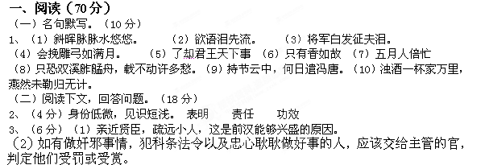
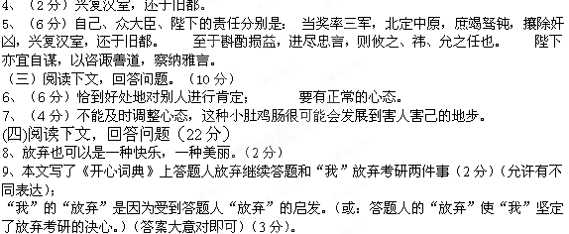
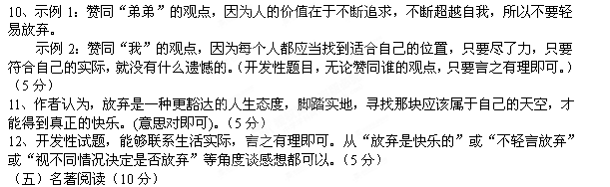
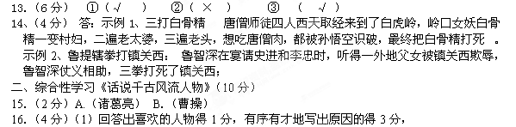
示例：我喜欢王羲之。王羲之吃墨水的故事让我懂得了做任何事只有持之以恒、坚持不懈才能有所成就的道理。
（4分）（2）示例：曹操：老骥伏枥，志在千里。毛泽东：数风流人物，还看今朝
。
三、作文（70分）
17、略。

